山东能源监管办2023年6月
12398能源监管热线处理情况通报

2023年6月，山东能源监管办立足监管职责，紧扣民生需求，积极畅通投诉举报渠道，认真受理和处理投诉举报事项，有效发挥了12398能源监管热线的作用。现将有关情况通报如下：
一、收到有效信息情况
2023年6月，12398热线共收到山东区域有效信息874件，环比增长2.22%，同比下降27.17%。
按诉求性质分类，咨询677件，占有效信息的77.46%；求助、建议等其他方面131件，占有效信息的14.99%；投诉55件，占有效信息的6.29%；举报11件，占有效信息的1.26%（能源方面有效信息分类图见图1）。
图1. 能源方面有效信息分类图
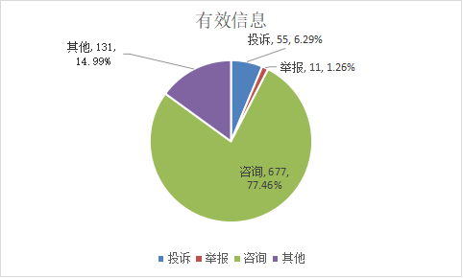

按反映渠道分类，12398电话813件，传真0件，12398邮件22件，其他39件（2023年6月收到有效信息情况见表1）。

表1. 2023年6月收到有效信息情况
单位：件
反映渠道 | 投诉 | 举报 | 咨询 | 其他 | 小计
12398电话 | 48 | 2 | 645 | 118 | 813
传 真 | 0 | 0 | 0 | 0 | 0
12398邮件 | 1 | 8 | 6 | 7 | 22
其 他 | 6 | 1 | 26 | 6 | 39
合 计 | 55 | 11 | 677 | 131 | 874

二、分类情况
2023年6月收到的有效信息中，电力行业类608件，占69.57%；石油天然气行业类74件，占8.47%；新能源和可再生能源行业类131件，占14.99%；煤炭行业类1件，占0.11%；其他事项60件，占6.86%。
投诉举报66件。其中，供电服务方面41件，占62.12%；新能源和可再生能源方面14件，占21.21%；电力安全方面4件，占6.06%；市场准入方面7件，占10.61%（2023年6月电力行业有效信息按业务分类情况见表2）。

表2. 2023年6月电力行业有效信息按业务分类情况
单位：件
业务类别 | 投诉 | 举报 | 咨询 | 其他 | 小计
规划和政策 | 0 | 0 | 0 | 0 | 0
审批事项取消和下放 | 0 | 0 | 0 | 0 | 0
项目建设 | 0 | 0 | 0 | 0 | 0
电力交易 | 0 | 0 | 2 | 0 | 2
电力安全 | 3 | 1 | 44 | 12 | 60
市场准入 | 0 | 7 | 39 | 2 | 48
供电服务 | 39 | 2 | 305 | 97 | 443
成本价格和收费 | 0 | 0 | 0 | 0 | 0
其他 | 0 | 0 | 53 | 2 | 55
合计 | 42 | 10 | 443 | 113 | 608
三、区域分布情况
各地市按照收到的电网企业有效信息数量排序，烟台市、青岛市、滨州市、潍坊市、济南市、济宁市、临沂市、聊城市、枣庄市、菏泽市排在前10位；按照电网企业投诉举报数量排序，滨州市、烟台市、枣庄市排在前3位（2023年6月有效信息及投诉举报排名情况见表3）。

表3. 2023年6月电网企业有效信息及投诉举报排名情况
单位：件
排序 | 地市 | 有效信息 | 地市 | 投诉举报
1 | 烟台市 | 84 | 滨州市 | 6
2 | 青岛市 | 70 | 烟台市 | 6
3 | 滨州市 | 57 | 枣庄市 | 6
4 | 潍坊市 | 54 | 济南市 | 5
5 | 济南市 | 51 | 青岛市 | 5
6 | 济宁市 | 51 | 济宁市 | 4
7 | 临沂市 | 49 | 聊城市 | 4
8 | 聊城市 | 45 | 临沂市 | 4
9 | 枣庄市 | 42 | 潍坊市 | 4
10 | 菏泽市 | 41 | 东营市 | 3
11 | 德州市 | 31 | 泰安市 | 3
12 | 淄博市 | 30 | 威海市 | 3
13 | 泰安市 | 21 | 日照市 | 3
14 | 威海市 | 21 | 淄博市 | 2
15 | 东营市 | 20 | 德州市 | 1
16 | 日照市 | 19
17 | 莱芜区、钢城区 | 3
注：因国网莱芜供电公司仍为独立的市级供电企业，服务莱芜区和钢城区，未与国网济南供电公司合并，故单列莱芜区、钢城区。

